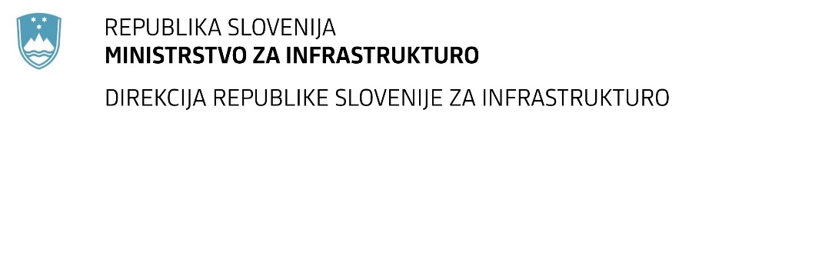

Številka: | 43001-436/2020-01 |  | oznaka naročila: | A-16/21 G
Datum: | 15.02.2021 |  | MFERAC: | 2431-20-001648/0

SPREMEMBA RAZPISNE DOKUMENTACIJE
za oddajo javnega naročila

Pasivna protihrupna zaščita za stavbe Vodenska cesta 42 – 48 ob cesti R1-221/1220 Bevško – Trbovlje

JN000026/2021-B01 - A-18/21; datum objave: 05.01.2021

Obvestilo o spremembi razpisne dokumentacije je objavljeno na "Portalu javnih naročil" in na naročnikovi spletni strani.

Obrazložitev sprememb:
Rok za oddajo ponudb: 26.2.2021 ob 11:00

Odpiranje ponudb: 26.2.2021 ob 11:01

Rok za sprejemanje ponudnikovih vprašanj: 17.2.2021 ob 12:00

Garancija za resnost ponudbe velja na prvotno predviden rok za odpiranje ponudb.

Spremembe so sestavni del razpisne dokumentacije in jih je potrebno upoštevati pri pripravi ponudbe.

